IL SOGNO DI MARTIN
di Dino Ticli
Coccole Books Edizioni
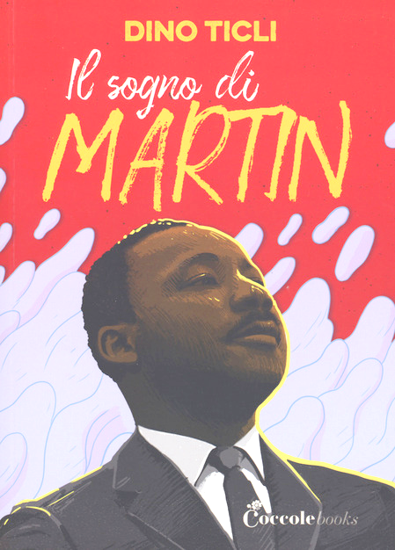
A cinquant’anni (2018) dalla scomparsa di Martin Luther King, un libro non solo per ricordare un uomo straordinario, ma per tenere vivo il suo messaggio, sempre attuale per l’umanità.
La vita di Martin, a partire da quando era un bambino inconsapevole delle ingiustizie sociali, è raccontata in modo avvincente in prima persona, senza perdere di profondità aderenza alla realtà.
Il libro però presenta un’originalità nella struttura: a tratti la storia di Martin si interrompe, per dar voce ad altri ragazzi di oggi che in brevi racconti narrano la propria drammatica esperienza, siano essi ad esempio bambini soldato o bambine streghe in Africa.
Il risultato raggiunto efficacemente dallo scrittore non è un senso di disorientamento nella lettura, ma la consapevolezza che i sogni di Martin - I have a dream -, espressi nel suo celebre discorso di Washington nel 1963, non sono stati ancora raggiunti, ma c’è ancora tanta strada da percorrere per l’umanità.
La lettura è indirizzata a ragazzi e adolescenti, ma è spunto di riflessione anche per gli adulti e sussidio per docenti ed educatori.

